Конструктор Lego Duplo (Лего Дупло) – это не простая игрушка, это развивающая игра, которая создана в помощь ребенку для того, чтобы наилучшим образом узнавать окружающий, взрослый мир.
Конструктор Lego Duplo способствует развитию у ребенка мышления и фантазии, способствует раскрытию творческого потенциала в самом раннем возрасте. Весьма популярны среди детишек младшего возраста такие наборы конструкторов Lego Duplo как аэропорт, пожарная станция, полицейский участок, цирк, зоопарк, ферма, замок и многое-многое другое распределять роли, привлекать к игре сверстников.
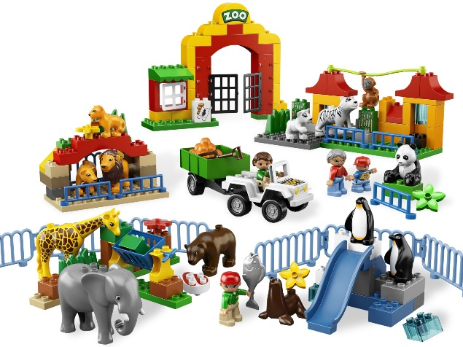

ДЛЯ ЗАМЕТОК
___________________________________________________________________________________________________________________________________________________________________________________________________________________________________________________________________________________________________________________________________________________________________________________________________________________________________________________

Адрес: 152124 Ярославская область, Ростовский район, с. Шурскол, ул. Сельская, 8а
Тел./факс: 8 (48536) 26-7-37
E-mail: dou23katysha@yandex.ru

Муниципальное дошкольное
образовательное учреждение
«Детский сад № 23 с. Шурскол»

«STEM- образование»
в детском саду

Образовательный модуль «LEGO конструирование»

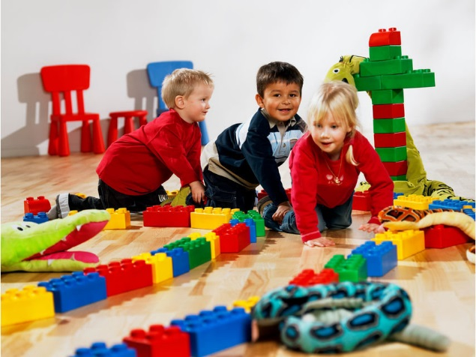

Составитель: воспитатель
Шинакова М.С.

2020г.

Образовательный модуль
«LEGO конструирование»
Игра – важнейший спутник детства.
А LEGO позволяет учиться, играя и обучаться в игре. Всё больше и больше новых познавательных интересов стало появляться у детей за последнее время.
Помогайте детям находить ответы на их вопросы самостоятельно.
Родиной LEGO является Дания (от дат. Leg Godt — «играй хорошо»).
Конструкторы «LEGO» различаются не только по тематике, но и по возрастным характеристикам. Следуя девизу «большие блоки – для маленьких рук», компания «LEGO» выпускает конструкторы с деталями разной величины:
LEGO Soft создан специально для детей от 1,5 до 2лет.
Блоки настолько большие, что конструктор может относиться к разряду напольных игр. Блоки не просто удобно берутся маленькими руками, они еще мягкие на ощупь, что снижает возможность травматизма
• среди всех конструкторов для малышей первенство, совершенно заслуженно, принадлежит хорошо знакомой родителям линейке
LEGO-DUPLO (предназначен для детей от 2 до 4 лет). Данный конструктор состоит из крупных деталей-кирпичиков ярких цветов, мини фигурок (людей и
животных), которые не разбираются на части. Что сделано специально для того, чтобы избежать попадания мелких деталей LEGO в дыхательные пути ребенка.
Начиная с простых фигур, ребёнок
продвигается всё дальше и дальше, а,
видя свои успехи, он становится более
уверенным в себе и переходит к
следующему, более сложному этапу
обучения.
При создании постройки из Lego Duplo
дети не только учатся строить, но и
выбирают верную последовательность
действий, приемы соединений,
сочетание форм и цветов и пропорций.
Наборы Lego Duplo для малышей до 2
лет предназначены для изучения цвета
и формы, собирания простых
конструкций, изучения животных.
С двух лет ребенок уже может изучать не только зверей, но и их среду обитания, кто что кушает, строить ферму, зоопарк или арену цирка
С трех лет ребенок сам сможет придумывать сюжет игры.

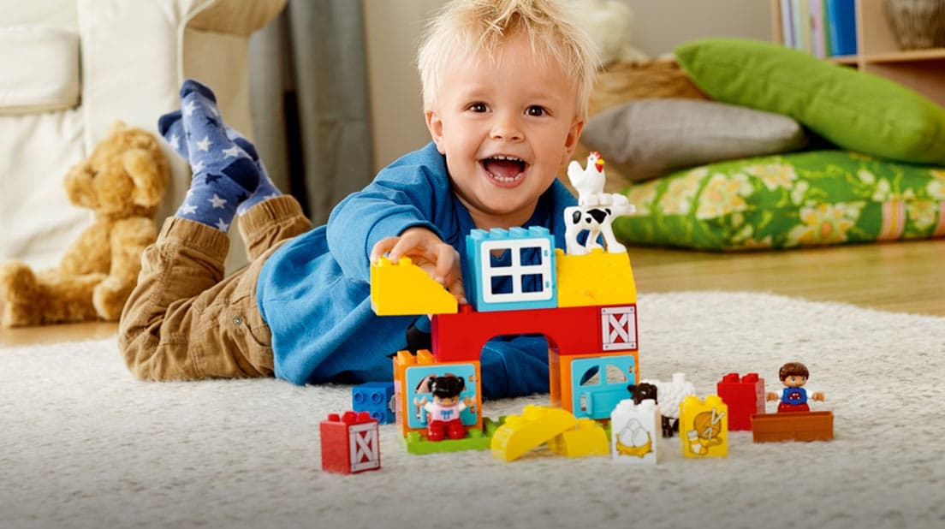

Играя в Lego Duplo дети:
• Развивают мелкую моторику рук
стимулирующие в будущем общее
речевое развитие и умственные
способности
• Учатся правильно и быстро
ориентироваться в пространстве
• Получают математические знания о
счете, форме, пропорции, симметрии
• Расширяют свои представления об
окружающем мире - об архитектуре,
транспорте, ландшафте
• Развивают внимание, способность
сосредоточиться, память, мышление
• Учатся воображать, фантазировать,
творчески мыслить
• Овладевают умением мысленно
разделить предмет на составные части
и собрать из частей целое
• Учатся общаться друг с другом,
устраивать совместные игры, уважать
свой и чужой труд

